|  |
| --- |
| **Рекомендация МСЭ-R BT.2100-0**  **(07/2016)** |
| **Значения параметров изображений для систем телевидения большого динамического диапазона для использования в производстве программ и международном обмене ими** |
| **Серия BT**  **Радиовещательная служба  (телевизионная)** |

**Предисловие**

Роль Сектора радиосвязи заключается в обеспечении рационального, справедливого, эффективного и экономичного использования радиочастотного спектра всеми службами радиосвязи, включая спутниковые службы, и проведении в неограниченном частотном диапазоне исследований, на основании которых принимаются Рекомендации.

Всемирные и региональные конференции радиосвязи и ассамблеи радиосвязи при поддержке исследовательских комиссий выполняют регламентарную и политическую функции Сектора радиосвязи.

**Политика в области прав интеллектуальной собственности (ПИС)**

Политика МСЭ-R в области ПИС излагается в общей патентной политике МСЭ-Т/МСЭ-R/ИСО/МЭК, упоминаемой в Приложении 1 к Резолюции МСЭ-R 1. Формы, которые владельцам патентов следует использовать для представления патентных заявлений и деклараций о лицензировании, представлены по адресу: <http://www.itu.int/ITU-R/go/patents/en>, где также содержатся Руководящие принципы по выполнению общей патентной политики МСЭ-Т/МСЭ-R/ИСО/МЭК и база данных патентной информации МСЭ-R.

|  |  |
| --- | --- |
| **Серии Рекомендаций МСЭ-R**  (Представлены также в онлайновой форме по адресу: <http://www.itu.int/publ/R-REC/en>.) | |
| **Серия** | **Название** |
| **BO** | Спутниковое радиовещание |
| **BR** | Запись для производства, архивирования и воспроизведения; пленки для телевидения |
| **BS** | Радиовещательная служба (звуковая) |
| **BT** | **Радиовещательная служба (телевизионная)** |
| **F** | Фиксированная служба |
| **M** | Подвижные службы, служба радиоопределения, любительская служба и относящиеся к ним спутниковые службы |
| **P** | Распространение радиоволн |
| **RA** | Радиоастрономия |
| **RS** | Системы дистанционного зондирования |
| **S** | Фиксированная спутниковая служба |
| **SA** | Космические применения и метеорология |
| **SF** | Совместное использование частот и координация между системами фиксированной спутниковой службы и фиксированной службы |
| **SM** | Управление использованием спектра |
| **SNG** | Спутниковый сбор новостей |
| **TF** | Передача сигналов времени и эталонных частот |
| **V** | Словарь и связанные с ним вопросы |

|  |
| --- |
| ***Примечание****. – Настоящая Рекомендация МСЭ-R утверждена на английском языке в соответствии с процедурой, изложенной в Резолюции МСЭ-R 1.* |

*Электронная публикация*Женева, 2017 г.

© ITU 2017

Все права сохранены. Ни одна из частей данной публикации не может быть воспроизведена с помощью каких бы то ни было средств без предварительного письменного разрешения МСЭ.

РЕКОМЕНДАЦИЯ МСЭ-R BT.2100-0[1]

Значения параметров изображений для систем телевидения большого динамического диапазона для использования в производстве программ  
и международном обмене ими

(2016)

Сфера применения

Телевидение большого динамического диапазона (HDR-TV) предоставляет зрителям возможность просматривать программы с повышенным качеством изображения, которое корректно воспроизводится на устройствах с повышенной яркостью экрана, обеспечивая гораздо более яркие светлые участки и улучшенную прорисовку деталей на темных участках. В этой Рекомендации указаны параметры изображения HDR-TV для производства программ и международного обмена ими с применением методов перцептивного квантования (PQ) и гибридной логарифмической гамма-функции (HLG).

Ключевые слова

Большой динамический диапазон, HDR, телевидение, HDR-TV, параметры системы изображения, производство телепрограмм, международный обмен программами, широкая цветовая гамма, перцептивное квантование, PQ, гибридная логарифмическая гамма-функция, HLG.

Ассамблея радиосвязи МСЭ,

учитывая,

*a)* что в Рекомендациях МСЭ-R BT.709 и МСЭ-R BT.2020 определены форматы изображения цифрового телевидения высокой четкости (ТВЧ) и сверхвысокой четкости (ТСВЧ);

*b)* что эти форматы телевизионного изображения ограничены динамическим диапазоном, который они могут обеспечить в силу их зависимости от характеристик устаревших электронно-лучевых трубок (ЭЛТ), которые ограничивают яркость изображения и его детализацию на темных участках;

*c)* что современные дисплеи способны воспроизводить изображения большей яркости, с большим коэффициентом контрастности и более широкой цветовой гаммой, чем при традиционном производстве программ;

*d)* что зрители ожидают от будущих ТВ-систем улучшенных характеристик по сравнению с современными системами ТВЧ и ТСВЧ в плане более реалистичных ощущений, меньших отличий от реального мира и более точной передачи визуальной информации;

*e)* что при просмотре телевизионных изображений с большим динамическим диапазоном (HDR-TV), как было показано, зрители получают более приятные ощущения;

*f)* что HDR-TV обеспечивает радикальное улучшение качества изображения благодаря значительному усилению яркости и детализации светлых участков и рассеянию отражения от объектов, гарантируя при этом улучшенную детализацию на темных участках;

*g)* что сочетание расширенного динамического диапазона и расширенной цветовой гаммы обеспечивает значительно большую интенсивность цвета HDR‑TV;

*h)* что форматы изображения HDR-TV должны в соответствующих случаях иметь определенную степень совместимости с существующими рабочими процессами и инфраструктурой радиовещательных организаций,

*i)* что для форматов HDR-TV следует определить эталонную среду просмотра, включая параметры изображения,

учитывая далее,

что в силу быстрого развития технологии HDR МСЭ, возможно, пожелает рассмотреть ранние обновления и усовершенствования этой Рекомендации,

признавая,

что Отчет МСЭ-R BT.2390 содержит много информации о двух методах достижения HDR‑TV,

рекомендует

использовать для производства программ HDR-TV и международного обмена этими программами спецификации перцептивного квантования (PQ) и гибридной логарифмической гамма-функции (HLG), описанные в настоящей Рекомендации.

ПРИМЕЧАНИЕ. – Спецификация PQ обеспечивает весьма широкий диапазон уровней яркости для данной битовой глубины с использованием функции нелинейного преобразования, точно настроенной в соответствии со зрительной системой человека. Спецификация HLG обеспечивает определенную степень совместимости с используемыми дисплеями благодаря более точному соответствию ранее установленным кривым преобразования телевизионных сигналов. Преобразование между этими форматами может быть выполнено с помощью подхода, проиллюстрированного в информационном Приложении 2.

ТАБЛИЦА 1

Пространственно-временные характеристики изображения

|  |  |
| --- | --- |
| Параметр | Значения |
| Форма контейнера**1a** изображения | 16 : 9 |
| Число пикселей контейнера1b по горизонтали и по вертикали | 7 680 × 4 320  3 840 × 2 160  1 920 × 1 080 |
| Решетка дискретизации | Ортогональная |
| Формат пикселей | 1 : 1 (квадратные пиксели) |
| Адресация пикселей | Порядок следования пикселей в каждом ряду – слева направо, расположение рядов – сверху вниз |
| Частота кадров (Гц) | 120, 120/1.001, 100, 60, 60/1.001, 50, 30, 30/1.001, 25, 24, 24/1.001 |
| Формат изображения | Построчный |
| ПРИМЕЧАНИЕ 1a. – Контейнер используется для определения границ формата изображения по горизонтали и вертикали.  ПРИМЕЧАНИЕ 1b. – При производстве программ следует использовать формат изображения с самым высоким практически целесообразным разрешением. Известно, что во многих случаях программы с изображением высокого разрешения в целях распространения преобразуются с использованием понижающей дискретизации в форматы с более низким разрешением. Также известно, что при производстве в формате повышенного разрешения с последующим электронным загрублением в целях распространения получается изображение лучшего качества, чем при производстве с разрешением, используемым для распространения. | |

ТАБЛИЦА 2

Колориметрия системы

|  |  |  |  |  |
| --- | --- | --- | --- | --- |
| Параметр | | Значения | | |
| Оптический спектр (информативный) | Координаты цветности (CIE, 1931) | |
| *x* | *y* |
| Первичные цвета | Первичный красный (R) | Монохромный 630 нм | 0,708 | 0,292 |
| Первичный зеленый (G) | Монохромный 532 нм | 0,170 | 0,797 |
| Первичный синий (B) | Монохромный 467 нм | 0,131 | 0,046 |
| Опорный уровень белого | | D65  по ISO 11664-2:2007 | 0,3127 | 0,3290 |
| Функции согласования цветов | | CIE 1931 | | |

В таблице 3 приведены параметры эталонной среды просмотра для оценки программного материала или готовых программ HDR, способной обеспечить повторяемые результаты при просмотре одного и того же материала в разных системах. Структуры, занимающиеся редактированием, цветовой коррекцией, демонстрацией и т. д., могут и будут впредь создавать самые разные системы просмотра, и спецификации, приведенные в этой таблице, не предполагают необходимости полного единообразия таких систем.

ТАБЛИЦА 3

Эталонная среда просмотра для критического просмотра материала HDR-программ

| Параметр | Значения |
| --- | --- |
| Фон и окружение3a | Нейтральный серый, D65 |
| Яркость фона | 5 кд/м2 |
| Яркость окружения | ≤ 5 кд/м2 |
| Внешнее освещение | Без прямого попадания света на экран |
| Расстояние просмотра3b | Для формата 1 920 × 1 080 – 3,2 высоты изображения  Для формата 3 840 × 2 160 – 1,6–3,2 высоты изображения  Для формата 7 680 × 4 320 – 0,8–3,2 высоты изображения |
| Пиковая яркость экрана3с | ≥ 1 000 кд/м2 |
| Минимальная яркость экрана (уровень черного3d) | ≤ 0,005 кд/м2 |
| ПРИМЕЧАНИЕ 3a. – Определения фона (Background) и окружения (Surround) даны в документе CIE 159:2004 "Модель результатов цветового восприятия для систем управления цветом: CIECAM02".  ПРИМЕЧАНИЕ 3b. – Когда при оценке изображения учитывается оптическое разрешение, следует использовать наименьшие значения расстояния просмотра. Если оптическое разрешение не оценивается, можно использовать любое расстояние просмотра в указанном диапазоне.  ПРИМЕЧАНИЕ 3c. – Это не означает, что такая яркость должна достигаться на всем белом экране, – только на небольших светлых участках.  ПРИМЕЧАНИЕ 3d. – Фактический уровень черного устанавливается с помощью сигнала PLUGE и может отличаться от указанного значения. | |

В таблицах 4 и 5 описаны функции преобразования соответственно для форматов PQ и HLG. Система производства телевизионных программ с большим динамическим диапазоном и устройство отображения должны согласованно использовать функции преобразования той или иной системы и не смешивать их. Информационное Приложение 1 иллюстрирует смысл различных функций преобразования и их место в цепочке преобразований сигнала. В информационном Приложении 3 содержится информация о других уравнениях, которые могут способствовать реализации этих функций преобразования.

ТАБЛИЦА 4

Эталонные функции нелинейного преобразования системы PQ

|  |  |
| --- | --- |
| Параметр | Значения |
| Входной сигнал PQ функции электронно-оптического преобразования (EOTF) | Кодированное значение нелинейного сигнала PQ.  EOTF преобразует нелинейный сигнал PQ в яркость изображения |
| Эталонная функция EOTF для PQ4a | где:  *E'* – нелинейное значение цвета {*R'*, *G'*, *B'*} или { *L'*, *M'*, *S'*} в пространстве PQ [0,1];  *FD* – яркость отображаемого линейного компонента4b {*RD*, *GD*, *BD*}, или *YD*, или *ID* в кд/м2.  Так что когда *R'*= *G'*= *B'*, отображаемый пиксель ахроматичен.  *Y* – нормализованное линейное значение цвета в диапазоне [0 : 1].  *m*1= 2 610/16 384 = 0,1593017578125  *m*2= 2 523/4 096 × 128 = 78,84375  *c*1 = 3 424/4 096 = 0,8359375 = *c*3 − *c*2 + 1  *c*2 = 2 413/4 096 × 32 = 18,8515625  *c*3 = 2 392/4 096 × 32 = 18,6875 |
| Входной сигнал PQ функции  оптооптического преобразования (OOTF) | Линейная яркость объекта съемки.  OOTF преобразует относительную линейную яркость объекта съемки в линейную яркость изображения |
| Эталонная функция OOTF для PQ | *FD* = OOTF[*E*] = G1886 [G709[*E*]],  где:  *E* = {*RS*, *GS*, *BS*, *YS* или *IS*} сигнал, определяемый яркостью объекта съемки и масштабируемый экспозицией камеры;  *E′ –* нелинейное представление *E*;  *FD* – яркость отображаемого линейного компонента (*RD*, *GD*, *BD*, *YD* или *ID*).  Значения *E*, *RS*, *GS*, *BS*, *YS*, *IS* находятся в диапазоне [0 : 1].  *FD* = G1886 [ G709[*E*]] = G1886 *E′*  *E′* = G709[*E*] = 1,099 (59,5208 *E*)0,45 – 0,099 для 1 > *E* > 0,0003024  = 267,84 *E* для 0,0003024 ≥ *E* ≥ 0  *FD* = G1886[*E'*] = 100 *E′* 2,  4 |
| Входной сигнал PQ функции оптоэлектронного преобразования (OETF) | Линейная яркость объекта съемки.  OETF преобразует относительную линейную яркость объекта съемки в нелинейное значение сигнала PQ |

ТАБЛИЦА 4 (*окончание*)

|  |  |
| --- | --- |
| Параметр | Значения |
| Эталонная функция OETF для PQ.  Использование этой функции OETF приводит к эталонной OOTF при отображении на эталонном мониторе, использующем эталонную EOTF | ,  где:    *E′ –* результирующий нелинейный сигнал (*R'*, *G'*, *B'*) в диапазоне [0 : 1];  *FD*, *E* – значения, указанные для функции оптооптического преобразования;  *m*1, *m*2, *c*1, *c*2, *c*3 – значения, указанные для функции электронно-оптического преобразования |
| ПРИМЕЧАНИЕ 4a. – Ту же нелинейность (и ее инверсию) следует использовать при необходимости выполнить преобразование между нелинейным и линейным представлениями.  ПРИМЕЧАНИЕ 4b. – В этой Рекомендации под яркостью одного цветового компонента (*RD*, *GD*, *BD*) подразумевается яркость эквивалентного ахроматического сигнала с одним и тем же значением всех трех цветовых компонентов. | |

ТАБЛИЦА 5

Эталонные нелинейные функции преобразования системы с гибридной логарифмической гамма-функцией (HLG)

| Параметр | Значения |
| --- | --- |
| Входной сигнал HLG функции OETF | Линейная яркость объекта съемки.  OETF преобразует относительную линейную яркость объекта съемки в нелинейное значение сигнала |
| Эталонная функция OETF для HLG5a | где:  *E* – сигнал для каждого компонента цвета {*RS*, *GS*, *BS*}, пропорциональный линейной яркости объекта съемки и масштабируемый экспозицией камеры, приведенный к диапазону [0 : 12]5b;  *E′* – результирующий нелинейный сигнал {*R'*, *G'*, *B'*}  в диапазоне [0 : 1];  *a*= 0,17883277, *b*= 0,28466892, *c*= 0,55991073 |
| Входной сигнал HLG функции EOTF | Кодированное значение нелинейного сигнала HLG.  EOTF преобразует нелинейный сигнал HLG в яркость изображения |

ТАБЛИЦА 5 (*продолжение*)

|  |  |
| --- | --- |
| Параметр | Значения |
| Эталонная функция EOTF для HLG | Следовательно,    где:  *RS*, *GS*, *BS* – сигналы линейной яркости объекта съемки *E* для каждого компонента цвета, нормализованные в диапазоне [0 : 12]5c;    и  *FD –*яркость отображаемого линейного компонента  {*RD*, *GD*,  или *BD*} в кд/м2;  *E′ –*нелинейной сигнал{*R'*, *G'*, *B'*},как определено для OETF*;*  *RD*, *GD*, *BD*–  отображаемая яркость каждого компонента цвета5d    в кд/м2.  Значения параметров *a*, *b* и *c*, как определено для OETF.  OOTF определяется ниже:  γ = 1,2 при номинальной пиковой яркости изображения 1000 кд/м2 5e, 5f;  *LW*– номинальная пиковая яркость изображения в кд/м2;  *LB*– яркость изображения для черного цвета в кд/м2.  Номинальный диапазон сигналов *E*, *RS*, *GS*, *BS* и *YS* составляет [0 : 12]5g.  Эталонный дисплей не отображает значения больше *E*' = 1,0. Такие значения должны усекаться до 1,0 до дисплея5h |
| Входной сигнал OOTF для HLG | Линейная яркость объекта съемки.  OOTF преобразует относительную линейную яркость объекта съемки в линейную яркость изображения |

ТАБЛИЦА 5 (*окончание*)

|  |  |
| --- | --- |
| Параметр | Значения |
| Эталонная функция OOTF для HLG | где:  *FD* – яркость отображаемого линейного компонента {*RD*, *GD* или *BD*} в кд/м2;  *E* – сигнал для каждого компонента цвета {*Rs*, *Gs*, *Bs*},пропорциональный линейной яркости объекта съемки и масштабируемый экспозицией камеры, приведенный к диапазону [0 : 12];  *YS* – нормализованная линейная яркость объекта съемки;  α, β и γ – как определено для EOTF |
| ПРИМЕЧАНИЕ 5a. – Для преобразования между нелинейным и линейным представлениями яркости объекта съемки используется инверсия этой нелинейности.  ПРИМЕЧАНИЕ 5b. – Если *E* приводится к диапазону [0 : 1], то эквивалентное уравнение для OETF    где *a* = 0,17883277, *b* = 0,02372241, *c* = 1,00429347.  ПРИМЕЧАНИЕ 5с. – Если *E* приводится к диапазону [0 : 1], то эквивалентное уравнение для *E*    где, *а, b* и c определены в Примечании 5b.  ПРИМЕЧАНИЕ 5d. – Эта функция EOTF применяет гамма-коррекцию к компоненту яркости сигнала, хотя некоторые устаревшие дисплеи могут применять гамма-коррекцию к отдельным компонентам цвета. Такие устаревшие дисплеи аппроксимируют эту эталонную OOTF.  ПРИМЕЧАНИЕ 5е. – Для дисплеев с номинальной пиковой яркостью (*LW*) больше 1000 кд/м2 или в которых эффективная номинальная пиковая яркость уменьшается с помощью регулировки контрастности, значение гамма системы корректируется по приведенной ниже формуле и может быть округлено до трех значащих цифр:    ПРИМЕЧАНИЕ 5f. – Для светлого фона и окружения значение гамма системы можно уменьшить.  ПРИМЕЧАНИЕ 5g. – Если *E* приводится к диапазону [0 : 1], то эквивалентное уравнение для α    ПРИМЕЧАНИЕ 5h. – В процессе производства значения сигнала вероятно будут превышать диапазон *E′*= [0,0 : 1,0]. Это обеспечивает запас на обработку и позволяет избежать ухудшения качества сигнала во время каскадной обработки. В процессе производства и обмена такие значения *E′* ниже 0,0 или выше 1,0 не должны усекаться. Значения, превышающие 1,0, не должны отображаться на эталонных дисплеях. Значения ниже 0,0 не должны усекаться на эталонных дисплеях (даже если они соответствуют отрицательной яркости) для обеспечения правильной настройки уровня черного сигнала (*LB*) с помощью тестовых сигналов PLUGE (см. Рекомендацию МСЭ-R BT.814). | |

В таблицах 6 и 7 описаны различные представления сигнала яркости и цветоразностного сигнала, подходящие для цветовой субдискретизации и/или кодирования исходных сигналов. В таблице широко используется формат непостоянной яркости (NCL), который считается форматом по умолчанию. Формат постоянной интенсивности (CI), который вводится в этой Рекомендации, не следует использовать для обмена программами без согласования со всеми сторонами.

ТАБЛИЦА 6

Формат сигнала6а с непостоянной яркостью *Y'C'BC'R*

|  |  |  |
| --- | --- | --- |
| Параметр | Значения PQ | Значения HLG |
| Получение *R'*, *G'*, *B'* | {*R'*, *G'*, *B'*} = EOTF−1(*FD*),  где *FD* = {*RD*, *GD*, *BD*} | {*R'*, *G'*, *B'*} = OETF(*E*),  где *E* = {*RS*, *GS*, *BS*} |
| Получение *Y'* | *Y'* = 0,2627*R'* + 0,6780*G'* + 0,0593*B'* | |
| Получение цветоразностных сигналов |  | |
| ПРИМЕЧАНИЕ 6a. – Для согласования с ранее применявшимися терминами используются символы *Y'*, *C'B* и *C'R* со штрихом, что указывает на их происхождение от нелинейных *Y*, *B* и *R*. | | |

ТАБЛИЦА 7

Формат сигнала с постоянной интенсивностью *ICTCP*7a, 7b

|  |  |  |  |
| --- | --- | --- | --- |
| Параметр | Значения PQ | | Значения HLG |
| Цветовое пространство *L*, *M*, *S* |  | | |
| Получение *L'*, *M'*, *S'***7c** | {*L'*, *M'*, *S'*} = EOTF−1(*FD*),  где *FD* = {*LD*, *MD*, *SD*} | {*L'*, *M'*, *S'*} = OETF(*E*),  где *E* = {*LS*, *MS*, *SS*} | |
| Получение *I* | *I* = 0,5*L'* + 0,5*M'* | | |
| Получение цветоразностных сигналов |  | | |
| ПРИМЕЧАНИЕ 7а. – Вновь введенные символы *I, CT* и*CP* не содержат штрихов для упрощения системы обозначений.  ПРИМЕЧАНИЕ 7b. – Цвета ограниваются до треугольника, определяемого первичными цветами RGB из таблицы 2.  ПРИМЕЧАНИЕ 7c. – Подстрочные знаки *D* и *S* означают соответственно яркость изображения и яркость объекта съемки. | | | |

ТАБЛИЦА 8

Цветовая субдискретизация

| Параметры | Значения | | |
| --- | --- | --- | --- |
| Кодированный сигнал | *R'*, *G'*, *B'* или *Y'*, *C'B*, *C'R* или *I*, *CT*,*CP* | | |
| Решетка дискретизации  *R'*, *G'*, *B'*, *Y'*, *I* | Ортогональная, с повторениями строк и кадров, решетки отсчетов совмещаются | | |
| Решетка дискретизации  *C'B*, *C'R*, *CT*, *CP* | Ортогональная, с повторениями строк и кадров, решетки отсчетов совмещаются друг с другом.  Первый отсчет (верхний слева) совмещается  с первыми отсчетами *Y'* или *I* | | |
| Система 4 : 4 : 4 | Система 4 : 2 : 2 | Система 4 : 2 : 0 |
| Каждая решетка имеет такое же количество горизонтальных отсчетов,  что и у компонента *Y'* или *I* | Осуществляется горизонтальная субдискретизация с коэффициентом 2 по отношению к компоненту *Y'* или *I* | Осуществляется вертикальная субдискретизация с коэффициентом 2 по отношению к компоненту  *Y'* или *I* |

В таблице 9 описано два разных представления сигналов – узкое и полное. Представление с узким диапазоном широко используется и считается представлением по умолчанию. Полнодиапазонное представление, которое вводится в этой Рекомендации, не следует использовать для обмена программами без согласования со всеми сторонами.

ТАБЛИЦА 9

Цифровые 10- и 12-разрядные целочисленные представления

| Параметры | Значения | | | |
| --- | --- | --- | --- | --- |
| Кодированный сигнал | *R'*, *G'*, *B'* или *Y'*, *C'B*, *C'R* или *I*, *CT*,*CP* | | | |
| Формат кодирования | *n* = 10 или 12 битов на компонент | | | |
| Квантование *R'*, *G'*, *B'*, *Y'*, *I* | Узкий диапазон | | Полный диапазон | |
| *D* = *INT* [(219 × *E*′ + 16) × 2*n*−8] | | *D* = *INT* [*E*′ × 2*n*]**9a** | |
| Квантование *C'B*, *C'R*, *CT*, *CP* | *D* = *INT* [(224 × *E*′ + 128) × 2*n*−8] | | *D* = *INT* [(*E*′ + 0,5) × 2*n*] | |
| Уровни квантования | 10-разрядное кодирование | 12-разрядное кодирование | 10-разрядное кодирование | 12-разрядное кодирование |
| Уровень черного  (*R'* = *G'* = *B'* = *Y'* = *I* = 0)  *DR'*, *DG'*, *DB'*, *DY'*, *DI* | 64 | 256 | 0 | 0 |
| Ахроматический  (*C'B* = *C'R* = 0)  *DC'B*, *DC'R*, *DCT*, *DCP* | 512 | 2 048 | 512 | 2 048 |
| Номинальный пиковый уровень  (*R'* = *G'* = *B'* = *Y'* = *I* = 1)  *DR'*, *DG'*, *DB'*, *DY'*, *DI* | 940 | 3 760 | 1 023 | 4 092 |

ТАБЛИЦА 9 (*окончание*)

| Параметры | Значения | | | |
| --- | --- | --- | --- | --- |
| Номинальный пиковый уровень  (*C'B* = *C'R* = ±0,5)  *DC'B*, *DC'R*, *DCT*, *DCP* | 960 | 3 840 | 1 023 | 4 092 |
| Видеоданные**9a, 9b, 9c** | От 4 до 1 019 | От 16 до 4 079 | От 0 до 1 023 | От 0 до 4 092 |
| ПРИМЕЧАНИЕ 9а. – 10-разрядные значения *E* > 1023/1024 не могут быть представлены. Для согласованности 12-разрядные значения усекаются до значения 4092/4096.  ПРИМЕЧАНИЕ 9b. – Сигналы могут уходить ниже уровня черного (субчерные) и превышать номинальный пиковый уровень (сверхбелые), но не должны выходить за пределы диапазона видеоданных.  ПРИМЕЧАНИЕ 9c. – Узкодиапазонные значения за пределами диапазона видеоданных применяются для сигналов синхронизации в некоторых интерфейсах и использоваться не должны. При передаче через такие интерфейсы полнодиапазонные сигналы могут усекаться до узкого диапазона видеоданных. | | | | |

В таблице 10 дано представление сигнала 16-разрядными числами с плавающей точкой. В настоящее время реальных интерфейсов для этого формата не существует. Ожидается, что этот формат первоначально найдет применение в процессах производства на основе файлов и в обмене программами.

ТАБЛИЦА 10

Представление сигнала с плавающей точкой (FP)

| Параметр | Значения |
| --- | --- |
| Представление сигнала | Линейный *R*, *G*, *B* |
| Кодирование сигнала | 16-разрядными числами с плавающей точкой  согласно стандарту IEEE 754-2008 |
| Нормализация PQ | Значение 1,0 для каждого из компонентов *R*, *G*, *B* дает яркость 1,0 кд/м2  на эталонном дисплее |
| Нормализация HLG | Значение 1,0 соответствует номинальному пиковому значению сигнала белого цвета |

Приложение 1  
(информационное)  
  
Соотношение между OETF, EOTF и OOTF

В этой Рекомендации широко используются следующие термины:

**OETF** – функция оптоэлектронного преобразования, преобразующая линейную яркость объекта съемки в видеосигнал, обычно внутри видеокамеры;

**EOTF** – функция электронно-оптического преобразования, преобразующая видеосигнал в линейную яркость изображения;

**OOTF** – функция оптооптического преобразования, которая применяет схему цветовоспроизведения.

Эти функции связаны между собой, так что независимыми являются только две из трех. Если заданы любые две, третью можно рассчитать. В этом разделе объясняется, как они связаны между собой и как возникают в телевизионных системах.

В телевизионных системах яркость изображения не имеет линейной зависимости от яркости света, захваченного камерой. Вместо этого происходит полностью нелинейное преобразование OOTF. Эталонная OOTF компенсирует разницу цветового восприятия между средой камеры и средой экрана. Спецификация и применение эталонной OOTF позволяют осуществлять последовательное сквозное воспроизведение изображения, что имеет важное значение для производства ТВ-программ.

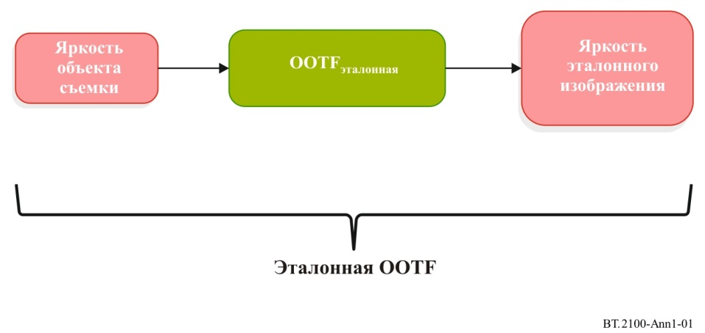

Для улучшения изображения может применяться художественная корректировка. При этом OOTF изменяется так, что ее можно назвать художественной OOTF. Художественная корректировка может применяться до или после эталонной OOTF.

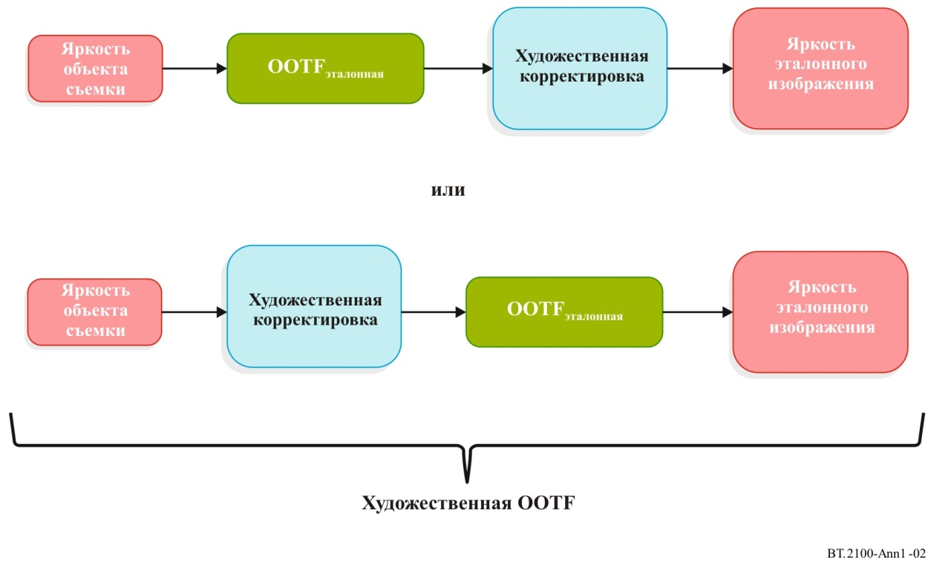

В общем случае OOTF – это объединение OETF, художественной корректировки и EOTF.

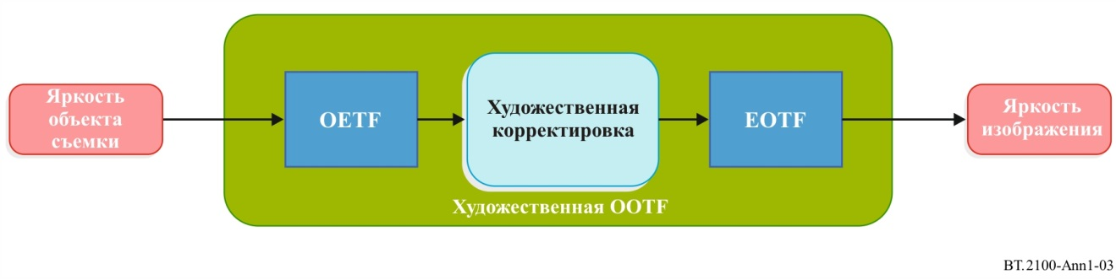

Система PQ разработана по модели, приведенной ниже, когда считается, что OOTF выполняется в камере (или накладывается на процесс производства).

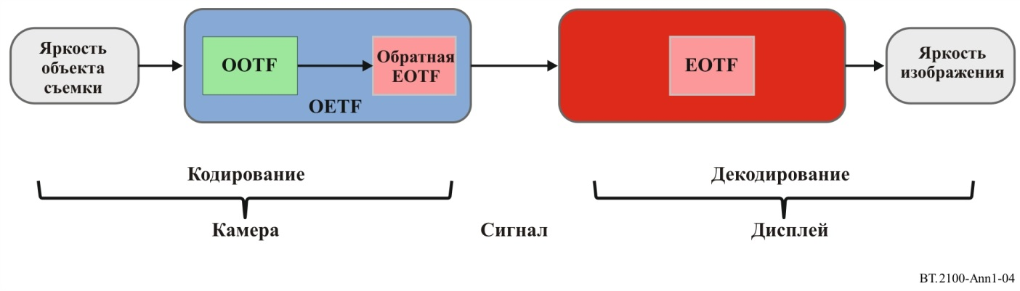

Система HLG разработана по модели, приведенной ниже, когда считается, что OOTF выполняется в дисплее.

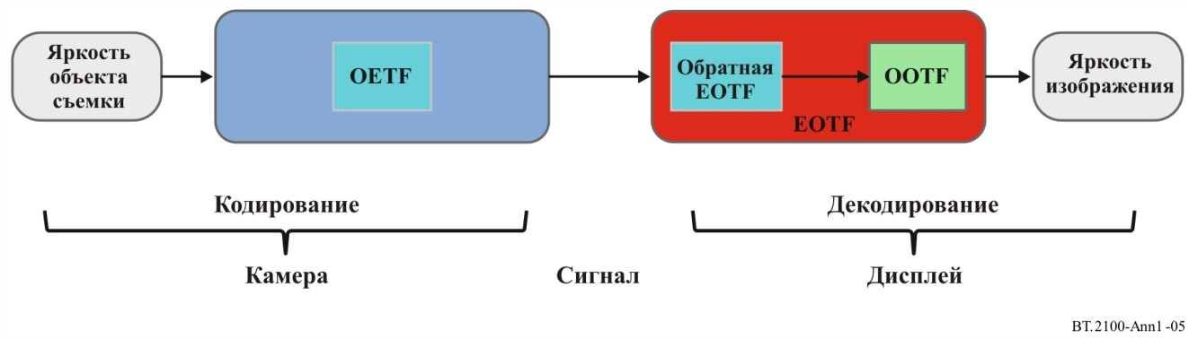

Независимы только два из трех нелинейных преобразований – OETF, EOTF и OOTF – в функциональной системе обозначений (где подстрочные знаки указывают на компоненты цвета):



Будет нагляднее, если их объединение обозначить символом ⊗. Тогда получим следующие три соотношения между этими тремя нелинейными преобразованиями:



Подход для PQ определяется своей EOTF. OETF для PQ можно получить из OOTF с помощью третьей строки приведенного выше набора уравнений. Соответственно подход для HLG определяется своей OETF. EOTF для HLG можно получить из OOTF с помощью второй строки приведенного выше набора уравнений.

Приложение 2  
(информационное)  
  
Преобразование между сигналами HLG и PQ

Следующая схема иллюстрирует преобразование сигнала PQ в сигнал HLG. Обработка сигналов заключается в том, что сигнал PQ декодируется с помощью EOTF для PQ с получением сигнала, соответствующего линейной яркости изображения. Затем этот сигнал кодируется с помощью обратной EOTF для HLG в целях получения эквивалентного сигнала HLG. Когда этот сигнал HLG впоследствии декодируется в дисплее функцией EOTF для HLG, результатом будет та же яркость изображения, которая получилась бы при декодировании первоначального сигнала PQ с помощью функции EOTF для PQ. Обратное преобразование EOTF для HLG – это обратное преобразование OOTF для HLG с последующим преобразованием OETF для HLG. При обратном преобразовании OOTF для HLG уровень черного должен быть нулевым, а параметр гамма определяется пиковым уровнем сигнала PQ.

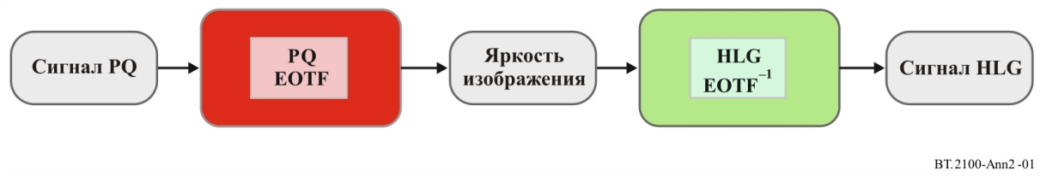

Следующая схема иллюстрирует преобразование сигнала HLG в сигнал PQ. Обработка сигналов заключается в том, что сигнал HLG декодируется с помощью EOTF для HLG с получением сигнала, соответствующего линейной яркости изображения. Затем этот сигнал кодируется с помощью обратной EOTF для PQ в целях получения эквивалентного сигнала PQ. Когда этот сигнал PQ впоследствии декодируется в дисплее функцией EOTF для PQ, результатом будет та же яркость изображения, которая получилась бы при декодировании первоначального сигнала HLG с помощью функции EOTF для HLG. В EOTF для HLG уровень черного должен быть нулевым, а гамме можно присвоить значение, указанное в таблице 5 (предполагается, что пиковая яркость составляет 1000 кд/м2).

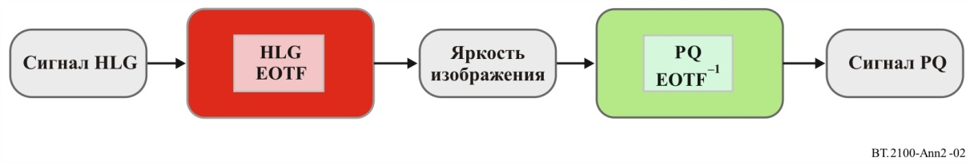

Приложение 3  
(информационное)

Параметрическое представление функций электронно-оптического   
и оптоэлектронного преобразования

Настоящее Приложение в сочетании с соответствующим набором параметров облегчает реализацию эталонной функции оптоэлектронного преобразования (OETF), а также эталонных функций электронно-оптического преобразования (EOTF) из этой Рекомендации.

EOTF может быть представлена уравнением (1):

 (1)

где:

*V* : нелинейное значение цвета;

*L* : соответствующее линейное значение цвета.

Набор параметров {*s*, *t*, *c*, *n*, *m*} можно установить согласно требуемому приложению.

OETF может быть представлена уравнением (2):

 (2)

Следует отметить, что если параметрам *s*, *t*, *c*, *n* и *m* в уравнениях (1) и (2) присвоены идентичные значения, то *L*(*V*) и *V*(*L*)являются математической инверсией друг друга.

В некоторых приложениях полезно нормализовать *V* в уравнениях (1) и (2) в соответствии с уравнением (3):

 (3)

где:

*V* : нелинейное значение цвета;

: нормализованное нелинейное значение цвета, заменяющее *V*   
в уравнениях (1) и (2).

Параметры *k* и *p* можно установить в соответствии с требуемым приложением.

В некоторых приложениях полезно нормализовать *L* в уравнениях (1) и (2) в соответствии с уравнением (4):

 (4)

где:

*L* : линейное значение цвета;

: нормализованное линейное значение цвета, заменяющее *L*   
в уравнениях (1) и (2).

Параметры *a* и *b* можно установить в соответствии с требуемым приложением.

______________

1. Администрации Франции и Нидерландов выразили обеспокоенность относительно характеристик и качества HDR-ТВ. Необходимы дальнейшие исследования, которые могут привести к пересмотру этой Рекомендации в соответствии с положениями Резолюции МСЭ-R 1-7.